白城市昊东混凝土制品有限公司职业病危害因素
检测信息公开表
用人单位名称 | 白城市昊东混凝土制品有限公司
地址 | 白城市工业园区上海街嫩江路66号 | 联系人 | 曹经理
调查时间 | 2025.4.11
项目组人员名单
现场调查 | 金成、盖麟
现场采样/检测 | 刘储豪、盖麟
评价 | 金成
用人单位陪同人及现场调查证明 | 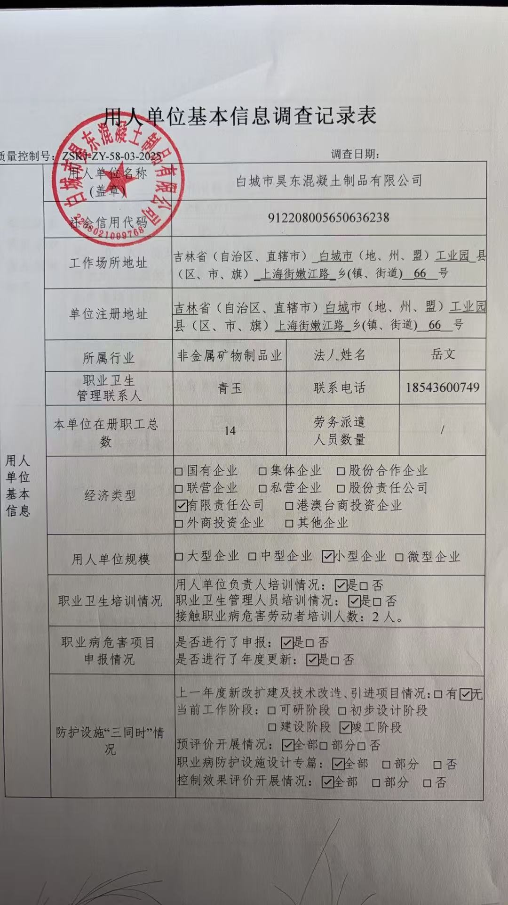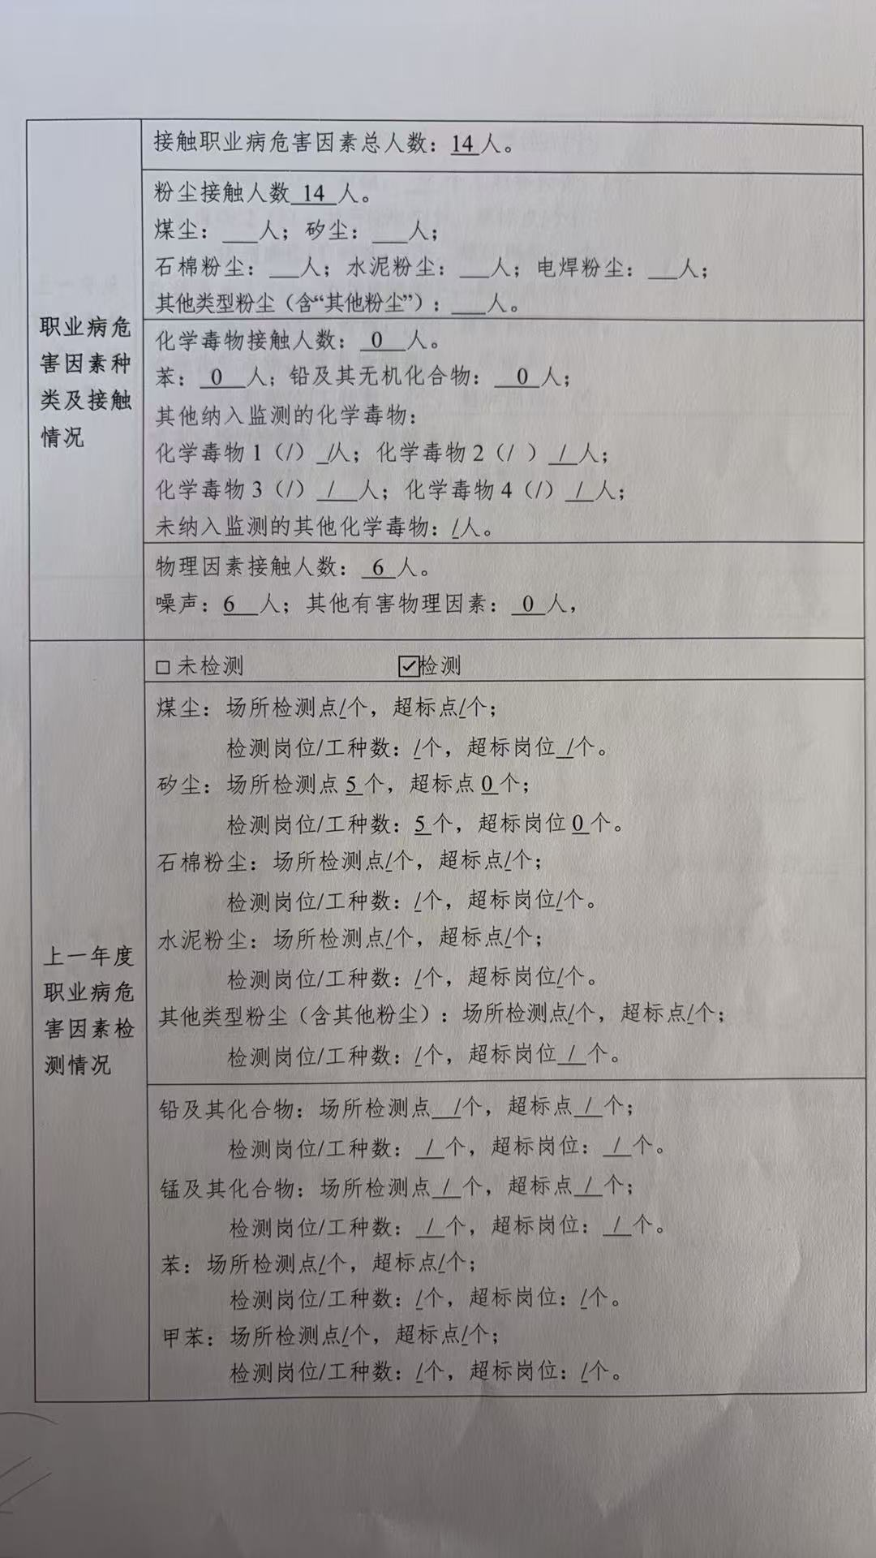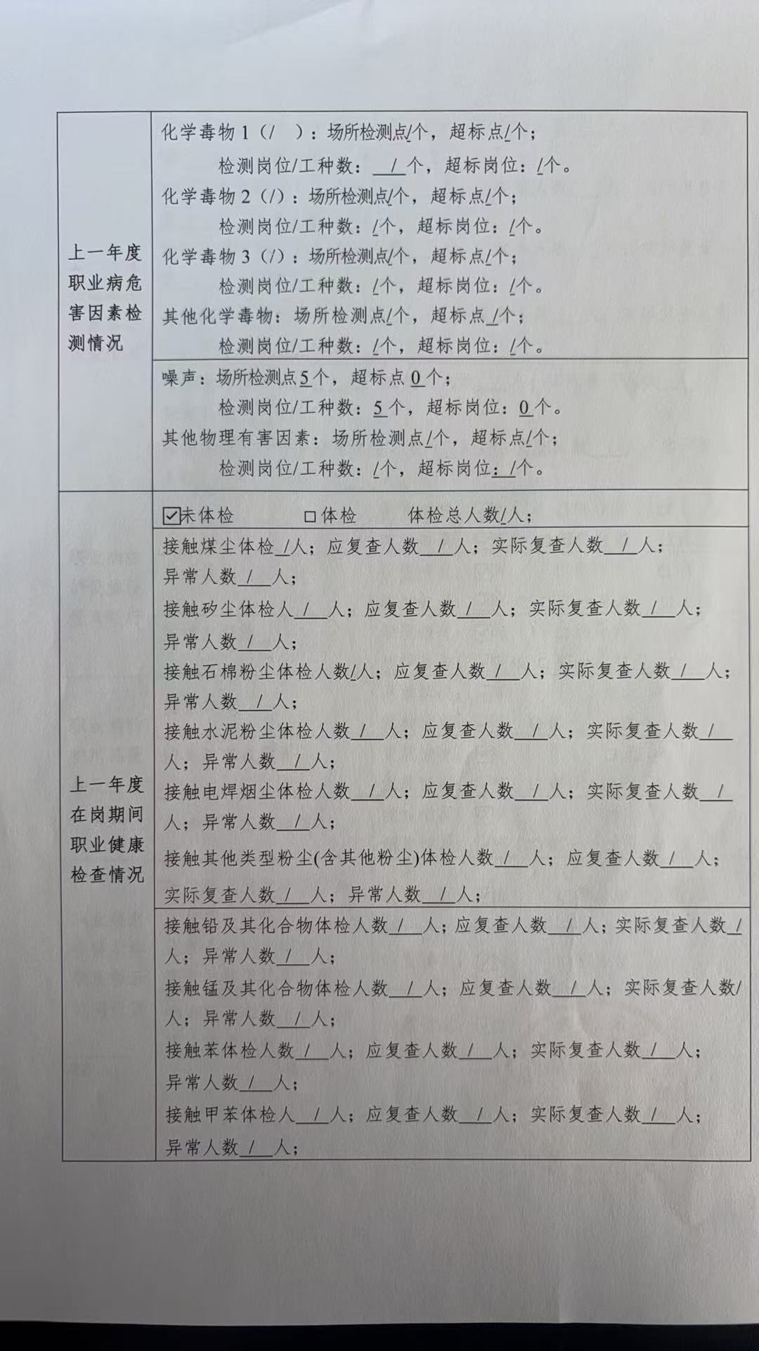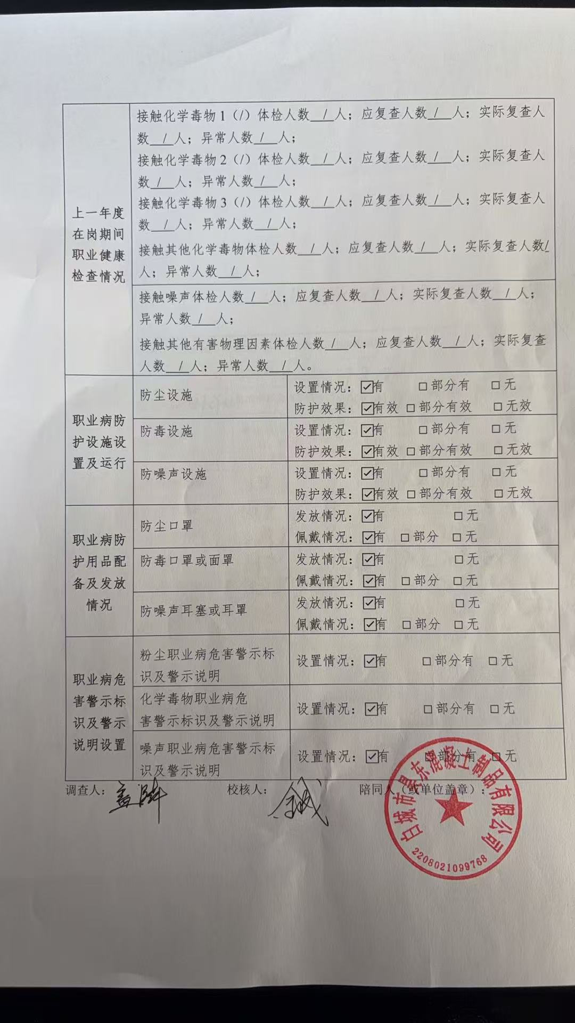
现场采样及现场检测图像影像 | 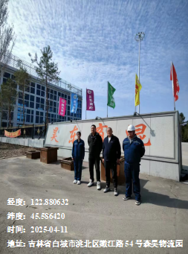
现场采样及现场检测图像影像 | 